**江苏省仪征中学2024—2025学年度第一学期高二物理学科导学案**

**11.5 实验：练习使用多用电表**

研制人：付克文 审核人：周福林

班级：____________姓名：____________学号：_____________授课日期：

本课在课程标准中的表述：会使用多用电表测量电压、电流和电阻．

**[学习目标]**

1.了解多用电表的基本结构，知道多用电表的测量功能.

2.会使用多用电表测量电压、电流和电阻，并能测量二极管的正、反向电阻．

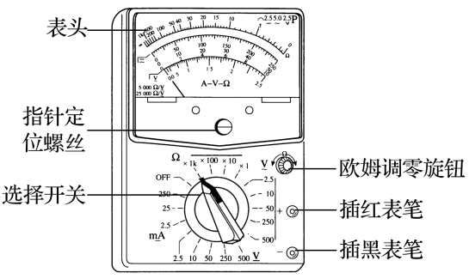**[课前预习]**

**一、认识多用电表**

如图所示是一种指针式多用电表外形图，表的上半部分为 ，下半部分是 开关，开关周围标有测量功能的区域及量程．

**二、使用多用电表**

1．使用前应先调整 ，使指针指到零刻度．

2．使用时应先将 旋转到与被测物理量对应的位置上并选择合适的 ．

3．不使用的时候应把选择开关旋转到OFF位置．

4．使用多用电表测量电压、电流和电阻．

(1)测电压：

①选择直流电压挡合适的 ，并将选择开关旋至相应位置．

②将多用电表 在待测电路两端，注意 表笔接触点的电势应比 表笔接触点的电势高．

③根据表盘上相应量程的直流电压刻度读出电压值，读数时注意 刻度所表示的电压值．

(2)测电流：

①选择直流电流挡合适的量程，并将选择开关旋至相应位置．

②将被测电路导线拆开一端，把多用电表 在电路中，注意电流应从 表笔流入多用电表．

③读数时，根据表盘上相应量程的直流电流刻度进行读数，要认清刻度盘上的最小刻度．

(3)测电阻：

①选挡：估计待测电阻的大小，旋转选择开关，使其尖端对准欧姆挡的合适挡位．

②欧姆调零：将红、黑表笔 ，调整 ，使指针指向“ ”．

③测量、读数：将两表笔分别与待测电阻的两端接触，指针示数乘 即为待测电阻阻值．

④实验完毕，将选择开关置于“OFF”挡或交流电压最高挡．

**[课堂学习]**

**一、用多用电表测电压、电流和电阻**

1．多用电表测电压、电流和电阻的注意事项

(1)使用前要机械调零．

(2)电流都是从红表笔流入，从黑表笔流出．

(3)测电阻时注意：

①测电阻必须把待测电阻隔离．

②牢记两个调零过程，切记换挡需进行欧姆调零．

③合理选择量程，使指针尽可能指在中值附近．

④读数时应乘相应的倍率．

⑤欧姆表的表盘刻度不均匀，一般不估读．

2．多用电表的读数

(1)读数时要注意读表盘上的哪条刻度线：欧姆挡刻度不均匀，读最上一排刻度线；直流电流、直流电压刻度均匀，读中间刻度线．

(2)电压挡、电流挡的读数要看清选择开关所选择的量程，搞清楚每一小格表示多少及应读到的有效数字位数．

例1：用多用电表的欧姆挡测量阻值约为几十千欧的电阻*Rx*，以下给出的是可能的操作步骤，其中S为选择开关，*P*为欧姆调零旋钮，把你认为正确的步骤前的字母按合理的顺序填写在横线上________．

a．旋转S使其尖端对准欧姆挡 1 k

b．将两表笔分别连接到被测电阻的两端，读出*Rx*的阻值后，断开两表笔

c．旋转S使其尖端对准欧姆挡 100

d．将两表笔短接，调节*P*使指针对准刻度盘上欧姆挡的零刻度，断开两表笔

e．旋转S使其尖端对准交流500 V挡，并拔出两表笔

（1）根据图所示指针位置，此被测电阻的阻值约为________Ω.

(2)下列关于用多用电表欧姆挡测电阻的说法中正确的是________．

A．测电阻时如果指针偏转角过大，应将选择开关拨至倍率较小的挡位，重新调零后测量

B．测量电路中的某个电阻，应该把该电阻与电路断开

C．测量阻值不同的电阻时都必须重新调零

D．测量结束后，应把选择开关拨到OFF挡或交流电压最高挡

例2：如图所示为多用电表的刻度盘．若选用倍率为“ 100”的欧姆挡测电阻时，表针指示如图所示，则：

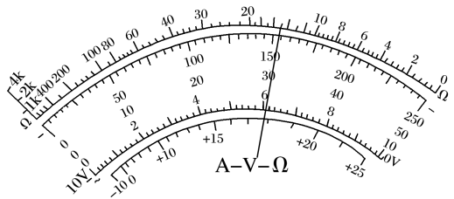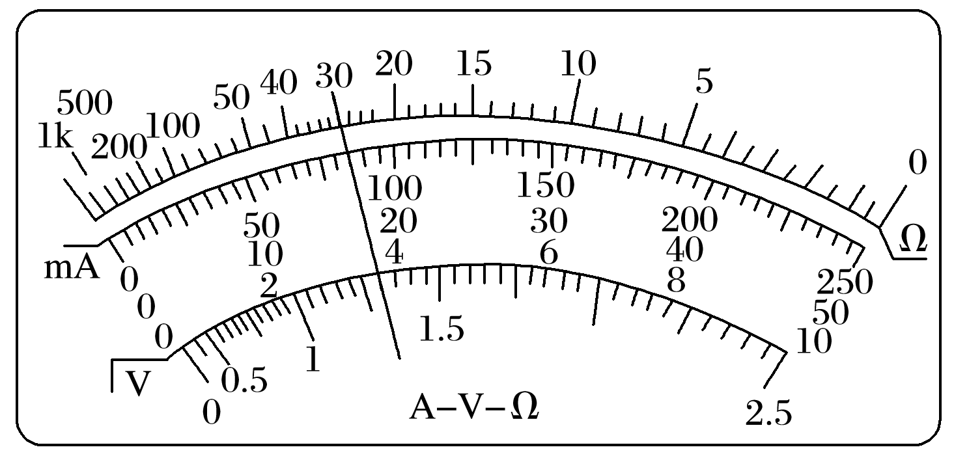

(1)所测电阻的阻值为________ Ω；如果要用此多用电表测量一个阻值约为2.0 104 Ω的电阻，为了使测量结果比较精确，应选用的欧姆挡是________(选填“ 10”“ 100”或“ 1 k”)．

(2)用此多用电表进行测量，当选用量程为50 mA的直流电流挡测量电流时，表针指于图示位置，则所测电流为______ mA；当选用量程为250 mA的直流电流挡测量电流时，表针指于图示位置，则所测电流为________ mA.

(3)当选用量程为10 V的直流电压挡测量电压时，表针也指于图示位置，则所测电压为________ V.

|  |  |  |
| --- | --- | --- |
| 指针位置 | 选择开关所处挡位 | 读数 |
| *a* | 直流电流10 mA | ________mA |
| 直流电压50 V | ________ V |
| *b* | 电阻 100 | ________ Ω |

针对训练：用多用电表进行了几次测量，指针分别处于*a*和*b*的位置，如图所示，若多用电表的选择开关处于下面表格中所指的挡位，*a*和*b*的相应读数是多少？请填在表格中．

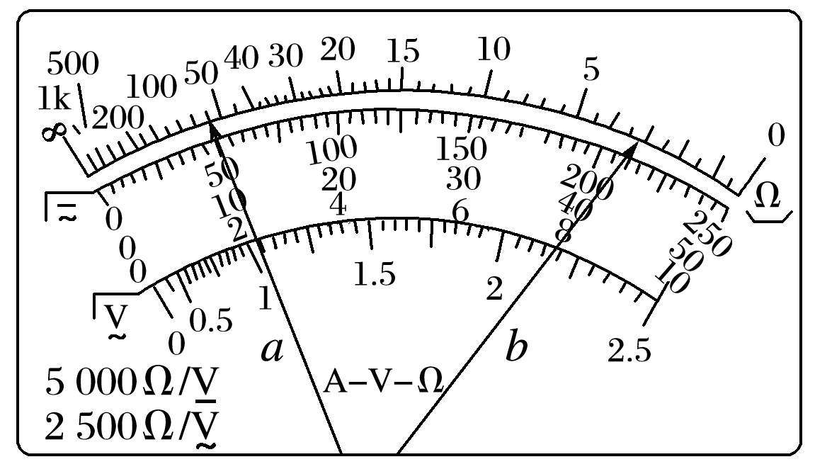

**二、用多用电表测二极管的正、反向电阻**

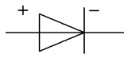1．认识二极管：如图所示，它由半导体材料制成，左端为正极，右端为负极．

特点：电流从正极流入时电阻很小，而从正极流出时电阻很大．

2．多用电表测二极管的正、反向电阻

(1)测二极管正向电阻：将多用电表的选择开关选至低倍率的欧姆挡，调整欧姆零点之后将黑表笔接触二极管的正极，红表笔接触二极管的负极．

(2)测二极管反向电阻：将多用电表的选择开关选至高倍率的欧姆挡，调整欧姆零点之后将黑表笔接触二极管的负极，红表笔接触二极管的正极．

例3：某同学利用多用电表测量二极管的正向电阻．完成下列测量步骤：

(1)检查多用电表的机械零点．

(2)将红、黑表笔分别插入“＋”“－”插孔，将选择开关拨至“ 10”的倍率挡位上．

(3)将红、黑表笔短接，进行欧姆调零．

(4)测正向电阻时，将________(填“红”或“黑”)表笔接二极管正极，将另一表笔接二极管负极．

(5)测量发现指针的偏角过大，为使测量比较精准，应将选择开关旋转到________(选填“ 1”或“ 100”)的倍率挡位后，再次测量．

(6)最后应将选择开关拨向________位置．

(7)以上实验过程，缺少的实验步骤是________．

**三、用多用电表检测电路故障**

1．电压表检测法

若电路断路，将电压表与电源并联，若有电压说明电源完好，然后将电压表逐段与电路并联，若某一段电压表指针偏转，说明该段电路中有断点．若电路短路，则用电压表逐段与电路并联，某一段电压表示数为零，则该段电路被短路．

2．欧姆表检测法

断开电路，用多用电表的欧姆挡测量待测部分的电阻，若检测部分示数正常，说明两点间正常；若检测部分电阻很小(几乎为零)，说明该部分短路；若检测部分指针几乎不动，说明该部分断路．

例4：如图所示是某同学连接的实验实物图，A、B灯都不亮，他采用下列两种方法进行故障检查．

1. 闭合开关，使用多用电表的直流电压挡进行检查，选择开关置于10 V挡．该同学测试结果如下表所示，在测试*c*、*d*间直流电压时，红表笔应接触_____________(选填“*c*”或“*d*”)．根据测试结果，可判断电路中一定存在的故障是________．

A．灯A短路 B．灯B短路

C．*cd*段断路 D．*df*段断路

|  |  |
| --- | --- |
| 测试点 | 电压表示数 |
| *a*、*b* | 有示数 |
| *b*、*c* | 有示数 |
| *c*、*d* | 无示数 |
| *d*、*f* | 有示数 |

|  |  |
| --- | --- |
| 测试点 | 指针偏转情况 |
| *c*、*d* |  |
| *d*、*e* |  |
| *e*、*f* |  |

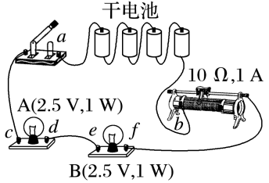

(2)将开关断开，再选择欧姆挡测试，测量结果如上表所示，那么检查出的故障是________．

A．灯A断路 B．灯B短路

C．灯A、B都断路 D．*d*、*e*间导线断路

**[课后作业]** 完成课后作业

**[课后感悟]_________________________________________________________________**

**__________________________________________________________________________**